Автоматическое зарядное устройство.

Питание:
Внимание! Зарядное устройство, не имеет защиты он неправильного подключения по входу и по выходу.
Для нормальной работы питание зарядного устройства (далее ЗУ) должно осуществляться от источника постоянного тока 12 - 14В, стабилизированного по напряжению, без пульсаций, с максимальным нагружаемым током 5А и более. Хорошо подходит компьютерный блок питания. Для его использования, обязательно нужно нагрузить выход 5В, мощным сопротивлением 20-30 Ом, мощностью 5 - 10 Вт, иначе работа блока питания невозможна.
В полевых условиях работа ЗУ возможна от аккумуляторной батареи 12В, например, от автомобильного аккумулятора, аккумулятора от компьютерного источника бесперебойного питания - 12В, ёмкостью 11А*ч.
Внимание! Запрещается питать ЗУ, подозрительными источниками питания, не имеющими фильтрации и стабилизации по напряжению.

Характеристики зарядки:
- Поддерживаемые типы батарей: 1-8 банок NiCd/NiMH или 1-3банок Li-Poly/Li-Ion (не имеющие встроенной защиты).
- Режимы работы: линейный заряд, линейный разряд, режим Reflex, режим Step, режим Mega Flex, режим Resistance (измерение внутреннего сопротивления), режим притирки мотора.
- Входное напряжение: DC= 10-15В
- Ток заряда: 0,2-9,5А
- Ток разряда: 0,2-9,5А
- Ток дозарядки: 0-200мА
- Ёмкость: 100-9900мАч
- Дельтапик: 0-30мВ/банку
- Температура: 10-60*С
- Установка напряжения заряда LiPo: до 4,3В/элемент
- Установка напряжения разряда LiPo: до 2,4В/элемент
- Установка тока в конце заряда LiPo (относительно ёмкости): 0-0,2С
- Измерение входного напряжения: 0-21В
- Режим Step: до 4 ступеней
- Режим Mega Flex: до 10А в импульсе
- Режим Resistance: 1-8банок до 1 Ома, разрядность 0,1 милиОма
- Режим притирки мотора: коллекторный мотор 0,5-15В, 0,2-7А,таймер до 30мин.
- Память: на 20 батарей(режимов)
- Управление вентилятором: 10-100%
- Отключение тока при измерении: 4 сек.
- Звук: одна мелодия; нажатие на кнопки
- Учитывание падения напряжения на проводах: есть
- Контроль и исправление ошибок внутр. памяти: есть

Отключение от:
- превышения напряжения на банку
- превышения температуры
- превышения ёмкости (105% от установленной, для Li-Po 100% от установленной)
- превышения дельта-пика
- низкого зарядного тока (10% от установленного)

Описание режимов работы.
- Линейный заряд (Linear Сharge) - стандартный заряд установленным током. Такой тип заряда используется практически во всех з/у, в особых пояснениях не нуждается.
- Разряд (Discharge) - разряд установленным током до установленного напряжения. В пояснениях не нуждается.
- Reflex - заряд установленным током, с импульсами разрядного тока.

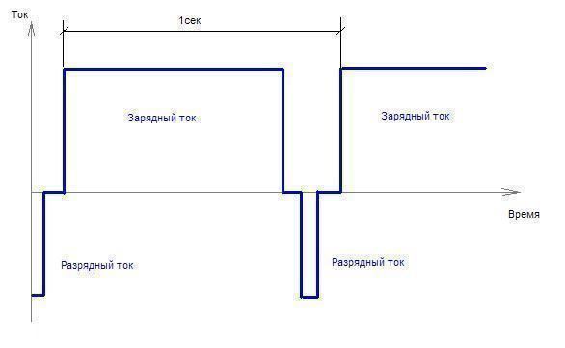
Такой заряд используется в основном для восстановления аккумуляторов, либо подготовки к работе после долгого хранения. Импульсы разрядного тока дробят, частицы в электролите и нейтрализуют газы внутри банки, в общем уменьшается эффект памяти, восстанавливается внутреннее сопротивление. В основном применяется для Ni-Cd.
- Step - заряд током, зависящим от вкачанной ёмкости. Режим позволяющий вкачать в аккумулятор максимальную ёмкость (точнее получить потом мах ёмкость при отдаче).
К примеру, настройки Step рекомендуемые производителями GP можно посмотреть здесь: http://www.teamorion.com/FAQ/Advantage
Пояснение настроек режима на примере GP3700 setup by Atsushi Hara:

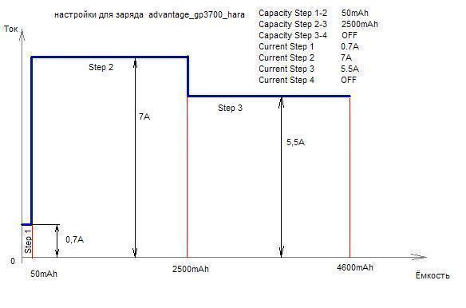

- Mega Flex - заряд установленным током с импульсами амплитудой Flex Current и продолжительностью Flex Duration.

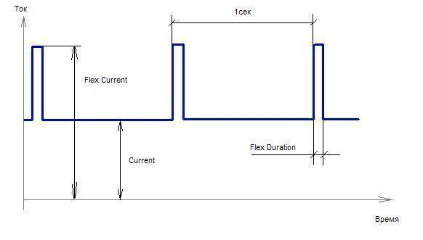

Импульсы повышенного тока как бы "простреливают" аккумулятор, засчёт чего (теоретически) уменьшается внутреннее сопротивление батареи и тем поднимается напряжение разряда.

ВНИМАНИЕ!!!
Неправильная установка параметров заряда может вывести из строя аккумуляторную батарею.
Ограничение температуры рекомендуется ставить на 5-15 градусов выше окружающей среды в зависимости от зарядного тока, но не выше температуры допускаемой производителем АБ (обычно 45 градусов). При заряде Li-Po/Li-ion батарей параметры заряда устанавливаются строго в соответствии с рекомендациями производителей АБ. Для Li-Po/Li-ion батарей 3,6В - напряжение заряда 4,1В, для батарей 3,7В - напряжение заряда 4,2В, зарядный ток не больше 1С. (С – ёмкость аккумулятора)

Работа с меню ЗУ.

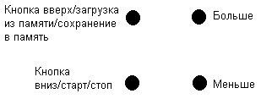

Передвижение по меню осуществляется однократными нажатиями кнопок "вверх", "вниз".
Изменение значения выбранного параметра кнопками "больше", "меньше" (Удерживание кнопок - быстрое изменение значения).
В основном экране меню кнопка "больше"- сброс времени, кнопка "меньше"- сброс ёмкости.
Удерживание кнопки "вниз" в любом пункте меню - старт/стоп.
Из основного экрана меню кнопка "вверх" - пункт меню "Memory". При активированной зарядке (идёт процесс заряда, разряда, т.п.) кнопка "вверх" - входное напряжение.
В пункте меню "Memory" выводится краткое описание выбранной ячейки памяти.
Удерживание кнопки "вверх" в пункте меню "Memory" - запись в выбранную ячейку памяти.
Однократное нажатие кнопки "вверх" в пункте меню "Memory" - загрузка выбранной ячейки памяти.

При не активированной зарядке в основном пункте меню выводятся последние зафиксированные значения.

Мигание светодиода – Зарядка/разрядка активирована.

ТОК - идёт ограничение по току
НАПР - идёт ограничение по напряжению

В режиме "Resistance" выводятся ток, напряжение, измеренное сопротивление.
В режиме "Притирка" выводятся ток, напряжение, потребляемая мощность, оставшееся время.
В остальных режимах выводятся значения тока, напряжения, текущее значение дельта-пика, временя работы (часы, мин), ёмкость, температура.
В конце заряда/разряда величина по причине которой закончен заряд/разряд , обозначается мигающим символом. Символ мигает (и повторяется звуковой сигнал) до нажатия на любую из кнопок.

Подключение к компьютеру.
Поддерживается вывод графиков на ПК через RS232. Программа для вывода: LogView ( http://www.logview.info/ ), в настройках выбирать зарядку: "Robbe PowerPeak ||".

Рекомендуемые параметры для заряда/разряда

Для заряда Li-po/Li-ion установить:

Режим: Линейный заряд (режим заряда)
Battery Type: Li-Po (тип батареи)
Voltage: 4,20V/cell (установить напряжение в конце заряда- 4,2В)
Battery Cell: 3 cell(s) (установить колличество)
Current: 1,0А (установить макс ток)
Cut-off current: 0,10С (установить ток в конце заряда, относительно ёмкости)
Capacity: 2000mAh (установить ёмкость батареи)
Temperature: 45С (установить макс температуру)
Fan control: 50% (куллер)

Для разряда Li-po/Li-ion установить:

Режим: Разряд (режим разряда)
Battery Type: LiPo (тип батареи)
Voltage: 3,00V/cell (установить напряжение в конце разряда)
Battery Cell: 3 cell(s) (установить количество)
Current: 1,0А (установить ток разряда)
Temperature: 45С (установить макс температуру)
Fan control: 100% (куллер)

Для заряда Ni-Cd установить:

Режим: Линейный заряд (режим заряда)
Battery Type: Ni-Cd (тип батареи)
Voltage: 1,90V/cell (установить напряжение на банку, с запасом)
Battery Cell: 8 cell(s) (установить количество банок)
Current: 0,5А (установить зарядный ток не более 1С)
Cut-off current: 0,10С (установить ток в конце заряда)
Capacity: 1000mAh (установить ёмкость батареи)
Temperature: 45С (установить макс температуру)
Fan control: 100% (куллер)

Для разряда Ni-Cd установить:

Режим: Разряд (Режим разряда)
Battery Type: Ni-Cd (тип батареи)
Voltage: 0,90V/cell (установить напряжение в конце разряда)
Battery Cell: 8 cell(s) (установить количество)
Current: 0,4А (установить ток разряда)
Temperature: 45С (установить макс температуру)
Fan control: 100% (куллер)

Информация алгоритмов заряда других аккумуляторов

Внимание! Данные параметры, не относятся, к описываемому в этом документе, зарядному устройству. Параметры приводятся, в виде справочных данных.

SLA (заливные)
1. Заряжаем постоянным током Imax = (от 0.1C до 0.25C).
2. Ставим таймер на выключение по времени t = (16ч * 0.1C) / Imax
3. Каждые 10 мин снимаем зарядный ток и делаем небольшой разряд в течение 5 секунд тем же Imax. Если напряжение достигло Vmax = (от 2.43в до 2.53в) прекращаем процесс зарядки.

SLA (герметичные, гелиевые)
1. Первая фаза - Заряжаем постоянным током Imax = (от 0.1C до 0.35C) или постоянным напряжением из расчета 2.45в на элемент.
2. Каждые 10 мин. снимаем зарядный ток и делаем небольшой разряд в течение 5 секунд тем же Imax. Если напряжение достигло Vmax = (от 2.26в до 2.31в), то переходим ко второй фазе.
3. Ставим таймер на переход от первой ко второй фазе t = (16ч * 0.1C) / Imax.
4. Вторая фаза стабилизация по напряжению (от 2.26в до 2.31в).
5. Ставим таймер на вторую фазу 1 час.

Ni-Ca
1. Если глубоко разряжен, заряжаем 0.1C до 0.8В.
2. Кадмий с середины не заряжают. Первая фаза – разряжаем до 1В.
3. Заряжаем постоянным током Imax = (0.1-0.2C нормально, 0.3С быстрый, 0.5-1С скоростной).
4. Можно после каждого импульса зарядного тока делать небольшой импульс разряда для рекомбинации газов, декристаллизации и увеличения срока службы. Конкретные параметры???
5. Ставим таймер на прекращение заряда t = (12ч * 0.1C) / Imax.
6. Ставим температурный триггер или на температуру 60оС или на ее рост dT/dt = 1 оС/мин. При превышении прекращаем зарядку. При превышении прекращаем зарядку до остывания. Если заряд не полностью принят, можно сделать паузу и продолжить меньшим током (Дифференциально-шаговый заряд). Величина тока зависит от SoC (State of Charge) степень заряда.
7. Не ранее чем через 20 минут после начала зарядки активизируем триггер на напряжение. Если напряжение начало снижаться (~ 10 мВ), прекратить заряд. Ориентируемся на снижение на одной банке, т.к. элементы могут быть не согласованы.
8. Далее 1 час струйной подзарядки 0.05С. При длительном заряде приводит к кристаллизации.

Ni-Mh
1. Если глубоко разряжен, заряжаем 0.1C до 0.8В. Если будем заряжать током 1С, то необходим период 10-20 минут инициирующего 0.2-0.3С заряда.
2. Заряжаем постоянным током Imax = (0.1-0.2C нормально, 0.3С быстрый, 0.5-1С скоростной). Предпочтительнее быстрый и скоростной заряд иначе трудно определить конец заряда.
3. Ставим таймер на прекращение заряда t = (12ч * 0.1C) / Imax.
4. Ставим температурный триггер или на температуру 60оС или на ее рост dT/dt = 1-2 оС/мин. При превышении прекращаем зарядку до остывания. Если заряд не полностью принят, можно сделать паузу и продолжить меньшим током (Дифференциально-шаговый заряд). Величина тока зависит от SoC (State of Charge) степень заряда.
5. Через 20 мин после начала зарядки ставим триггер на напряжение. Если напряжение снизилось на 10 мВ, прекратить заряд. Ориентируемся на снижение на одной банке, т.к. элементы могут быть не согласованы.
6. Для лучшего определения дельта-пика, измерение напряжения можно делать ежеминутно с небольшим предварительным разрядом. Дельта-пик заметнее при больших токах и при малом количестве элементов.
7. Далее 1 час струйной подзарядки 0.03С. При длительном заряде приводит к кристаллизации.

Li-Ion и Li-Po
1. Первая фаза - заряжаем постоянным током Imax = (от 0.5C до 1.5C) до 0.9*Vном.
2. Вторая фаза - заряжаем стабилизированным напряжением Vном до полного исчезновения тока.
3. Контроль над током и напряжением можно производить непрерывно и одновременно.
4. Ставим температурный триггер или на температуру 40 - 50оС или на ее рост dT/dt = 1 оС/мин. При превышении прекращаем зарядку.
5. Ставим таймер t = (1.5ч * 1C) / Imax на прекращение зарядки.

